**Лабораторная работа 7. Сетевые модели(**Создание десктопного приложения**)**

**Цель работы:** Приобретение навыков сетевого планирования и составления сетевых графиков, приобретение опыта нахождения критического пути.

Задание 1-2. Структурное планирование. Календарное планирование.

|  |  |  |  |
| --- | --- | --- | --- |
| Код операции | Наименование операции | Предшествующие операции | T |
| 1. **Анализ и планирование** | | | |
| Z1 | Сбор требований и анализ функциональности |  | 3 |
| Z2 | Определение основных компонентов и архитектуры приложения | Z1 | 2 |
| Z3 | Разработка плана проекта и определение ресурсов | Z1, Z2 | 2 |
| Z4 | Создание расписания и установка механизмов контроля | Z1, Z2 | 3 |
| 2. **Проектирование интерфейса** | | | |
| Z5 | Создание макетов и прототипов интерфейса | Z4 | 5 |
| Z6 | Разработка дизайна и стилей приложения | Z5 | 5 |
| Z7 | Проектирование пользовательского опыта и навигации | Z5, Z6 | 5 |
| 3. **Разработка основной функциональности** | | | |
| Z8 | Создание базовой структуры приложения | Z4, Z7 | 5 |
| Z9 | Реализация основных модулей и функций | Z8 | 10 |
| Z10 | Тестирование и отладка основной функциональности | Z9 | 10 |
| 4. **Тестирование и завершение проекта** | | | |
| Z11 | Проведение функционального тестирования | Z6, Z7, Z10 | 5 |
| Z12 | Выявление и устранение ошибок и недочетов | Z11 | 5 |
| Z13 | Подготовка документации и релиз приложения | Z11, Z12 | 5 |

Задание 3. Сетевой график, нахождение критического пути.

|  |  |  |  |
| --- | --- | --- | --- |
| Начальное событие | Код операции | Предшествующие операции | Конечное событие |
| 0 | 1 |  | 1 |
| 2 | 2 | Z1 | 3 |
| 4 | 3 | Z1, Z2 | 5 |
| 6 | 4 | Z1, Z2 | 7 |
| 8 | 5 | Z4 | 9 |
| 10 | 6 | Z5 | 11 |
| 12 | 7 | Z5, Z6 | 13 |
| 14 | 8 | Z4, Z7 | 15 |
| 16 | 9 | Z8 | 17 |
| 18 | 10 | Z9 | 19 |
| 20 | 11 | Z6, Z7, Z10 | 21 |
| 22 | 12 | Z11 | 23 |
| 24 | 13 | Z11, Z12 | 25 |

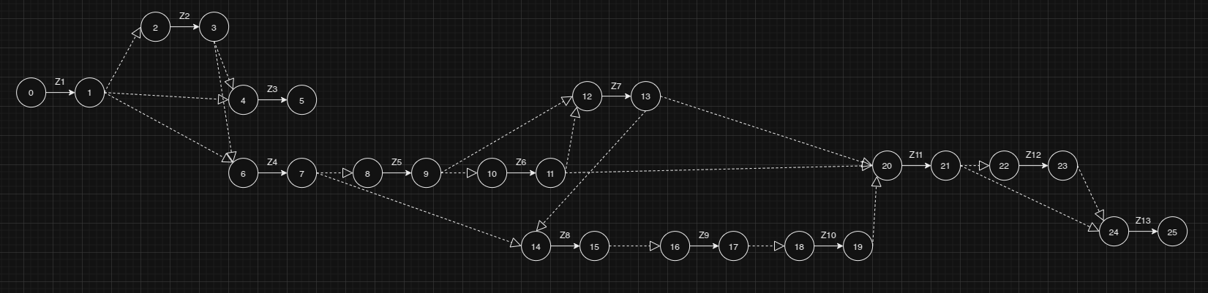

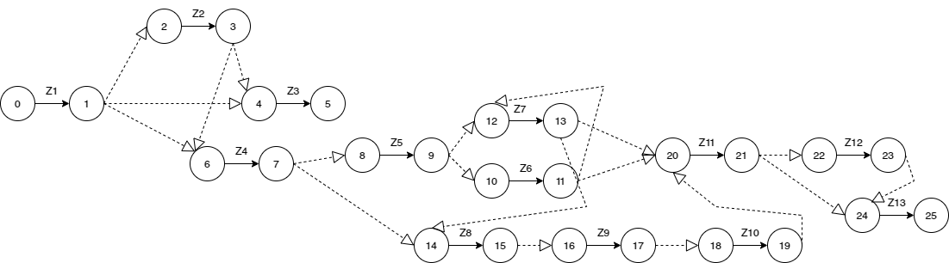

В данном графе критический путь:

1. **Z1->Z4->Z8->Z9->Z10->Z11->Z12->Z13**

36 дней